Областное бюджетное профессиональное
образовательное учреждения
«Ульяновский Социально – Педагогический колледж №1»

Мнемотехника для дошкольников

Методическое пособие для ДОУ воспитателей

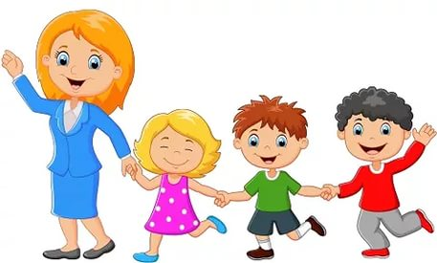

Ульяновск, 2017
Методическое пособие «Мнемотехника для дошкольников».
В подготовке пособия принимали участие: Хусаинова Мария Николаевна.
Рецензент: Аббязова Т.Л.
Мнемотехника для дошкольников: методическое пособие. –1-е изд. / под ред. М.Н. Хусаиновой,– 44 с.
В методическом пособии рассматривается мнемотехника как совокупность методов и приёмов, которые позволяют визуализировать информацию для облегчения восприятия и последующего воспроизведения. То есть это своего рода конспекты в картинках.
Методическое пособие раскрывает создании системы непосредственно образовательной деятельности с детьми дошкольного возраста и соблюдения принципа интеграции, который обеспечивается взаимодействием всех образовательных областей.



Аннотация
В данном пособии раскрываются такие вопросы: - для чего нужна мнемотехника?
- как происходит обучение?
В пособии также упоминается о значении воспитание у детей любви к поэзии.
Рассматривается структура мнемотехники - мнемотаблицы, мнемоквадраты, мнемодорожки. В пособие включено перечень стихотворений с наглядным моделированием.
Также приведен пример эксперимента во второй младшей группы МБДОУ детского сада 104 «Гуси лебеди». Для выявления и констатации того, что при обучении надо использовать приёмы, побуждающие детей к учебной деятельности, организующие её, вызывающие у них интерес к учению, а именно применение мнемотехники при заучивании стихотворений.
Введение
В методике развития речи особое место занимает работа, направленная на воспитание у детей любви к поэзии, ознакомление с поэтическими произведениями, развитие умений воспринимать и выразительно воспроизводить стихи. Заучивание стихотворений для дошкольников имеет огромную пользу: расширяется кругозор, рифма дает возможность обрести внутреннюю гармонию, развивается память, формируется культурный уровень маленького человечка. Каждое словесное произведение, усвоенное памятью ребенка, обогащает словарный фонд, формирующий его собственную речь. Выразительность исполнения развивает технику речи: дикцию, дыхание; овладение орфоэпией. С этой же целью проводятся разнообразные упражнения, развивающие речевой слух, отчетливое произношение звуков и слов; упражнения на развитие интонационной выразительности, воспитание умения определять смысл логических ударений и др
Цель: использование технологии мнемоники в образовательном процессе для развития речи детей дошкольного возраста.
Задачи:
1. Способствовать развитию связной речи.
2. Расширять и обогащать словарный запас детей.
3. Формировать умение преобразовывать абстрактные символы в образы (перекодировка информации) .
4. Совершенствовать способность детей согласовывать прилагательные с существительными в роде, числе, падеже.
5. Способствовать формированию развития у детей восприятия, воспроизведения, умения использования средств технологии.

Для чего нужна мнемотехника?

Слово мнемотехника произошло от древнегреческой покровительницы памяти — Мнемозины. Это направление в развитии детей стало очень популярно. Ранее его использовали в большей части в ораторском искусстве, для возможности поправки речи, сейчас техника используется значительно обширнее. Благодаря использованию уникальных таблиц, педагоги решают следующие проблему у детей:
- развитие памяти, сохранения и запоминания информации;
- развитие логического мышления;
- становление речи, в частности улучшение дикции, произношения звуков;
- помогает ребенку научиться правильно формировать свои мысли и составлять предложения;
- повышает способность концентрировать внимание на одном занятии;
- техника формирует возможность составлять рассказы и пересказывать прочитанный текст, облегчает процесс заучивания стихов.

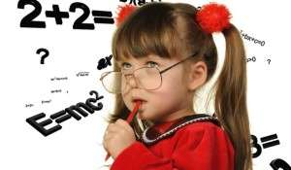

Как происходит обучение
В развитии ребенка важна последовательность. Обучение по мнемотехнике должно происходить поэтапно, тогда оно сможет принести наиболее эффективные результаты.

Структкра мнемотехники
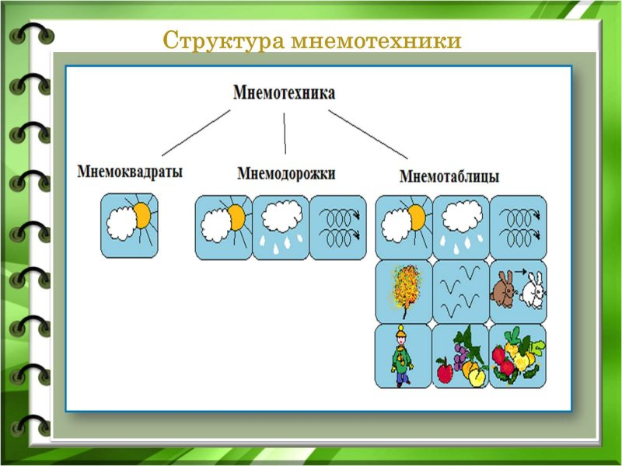

Первым этапом обучения для самых маленьких дошкольников являются мнемоквадраты. Такая картинка представляет собой нанесенное изображение, которое обозначает одно слово или словосочетание, например: дом, дерево, цветок и т.д.
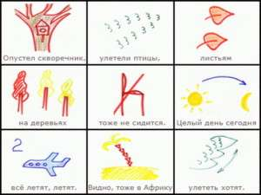
Когда ребёнок освоил мнемоквадраты, воспитатель усложняет задание, демонстрируя мнемодорожки. Они представляют собой таблицу, состоящую из четырёх картинок. По изображению ребенок может составить 2-3 простых предложения.
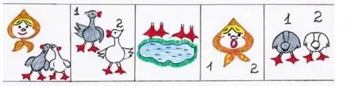
Наиболее сложной структурой является мнемотаблица. Она состоит из блока схематических изображений, позволяющих составить целый рассказ или выучить стихотворение.
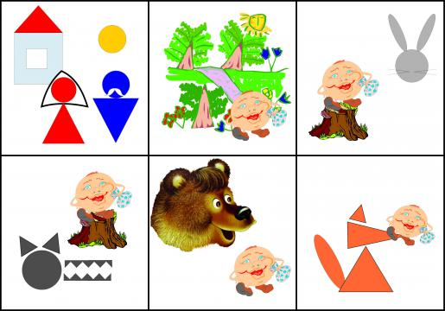

Перечень стихотворений с наглядным моделированием!
Мнемоквадраты

Стихотворение «Овощи».
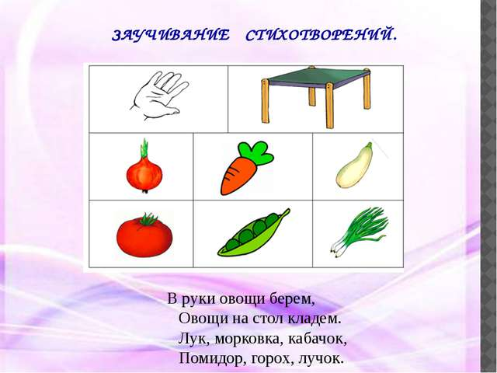

Стихотворение «Детский сад».

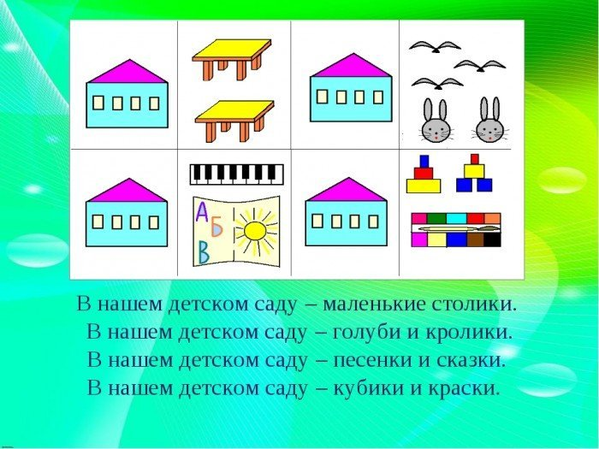

Мнемотаблицы

Стихотворение «Белый мишка».
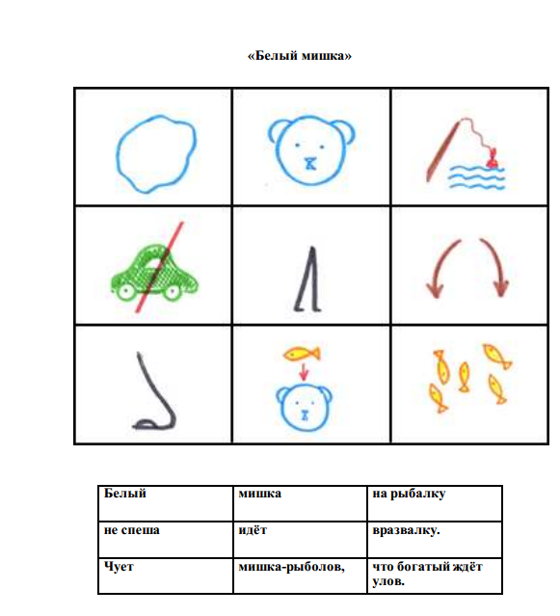

Стихотворение «Корова».

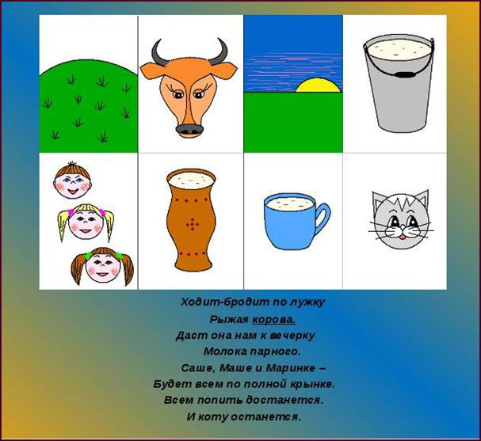

Стихотворение «В лесу».

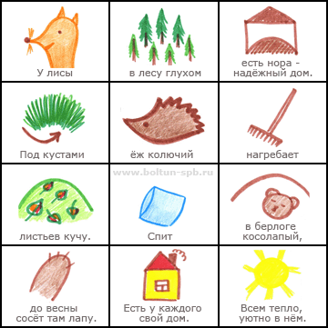

Мнемотаблицы

Стихотворение «Космонавт».

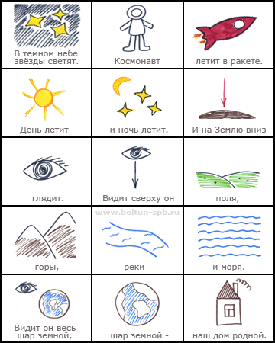

Мнемотаблицы

Стихотворение «Сад».

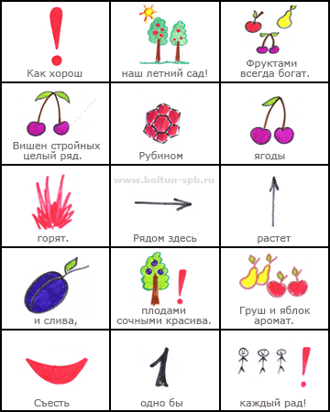

Мнемодорожки

Стихотворение «Руки».

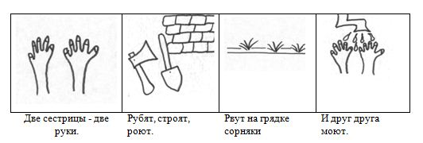

Стихотворение «Колобок».

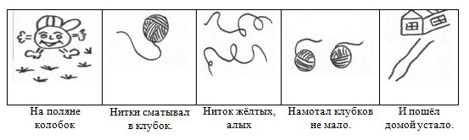

Стихотворение «Зайчики»

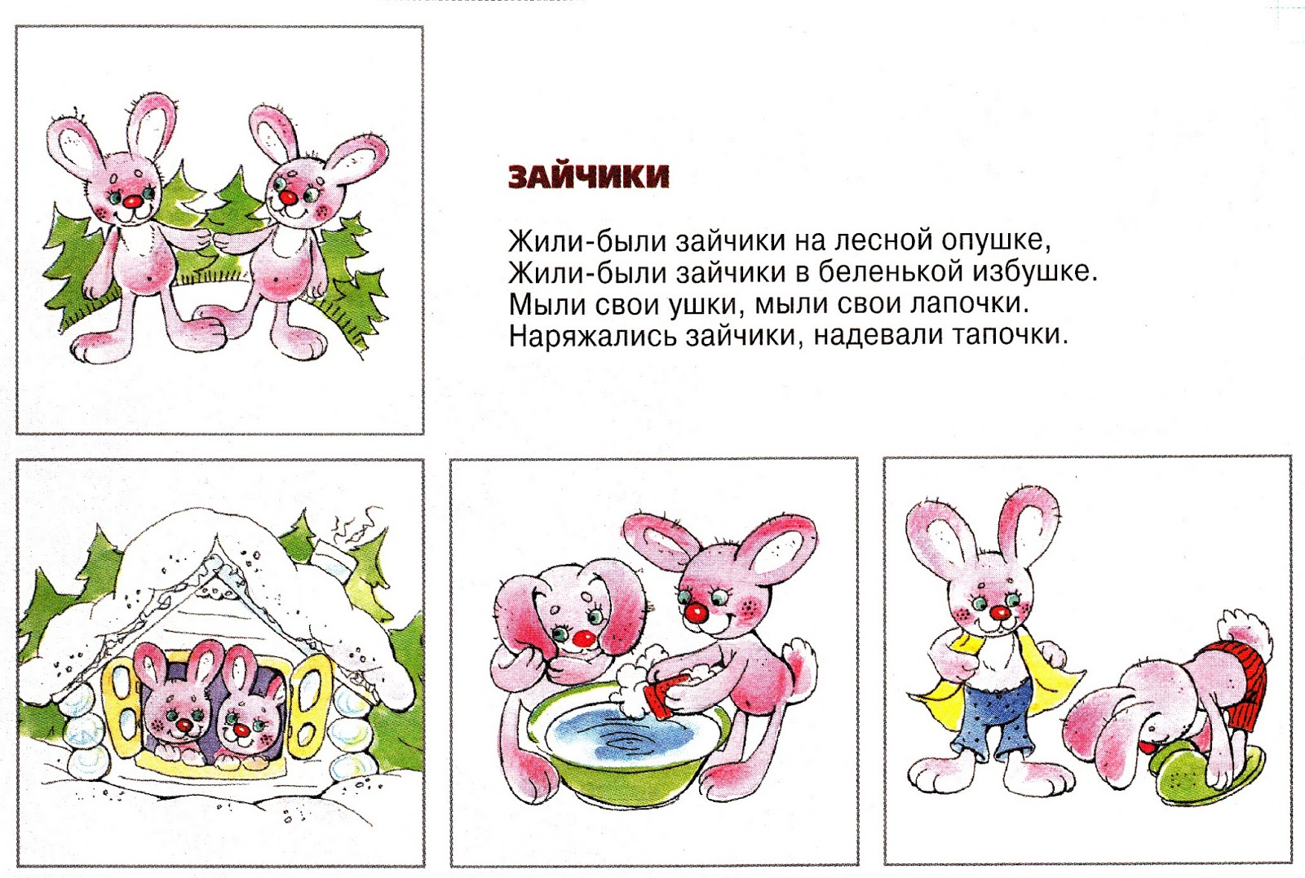

Анализ эксперимента
Для определения наиболее адекватных и эффективных путей обучения детей мы ставим перед собой цель продиагностировать память детей. В данной работе проводилось обследование слуховой, зрительной, образной памяти.
При изучении детей очень важным представлялось использовать диагностику, которая позволила определить уровень развития зрительной, слуховой, образной памяти. В качестве основного метода исследования была выбрана индивидуальная работа.
В процессе изучения детей также применялись методы психолого-педагогического исследования: беседа и наблюдение. С помощью беседы решались две задачи: установление контакта с ребёнком и общее знакомство с ним. При этом выявились особенности устной речи детей, направленность их интересов, характер отношений с взрослыми и сверстниками. Это способствовало более глубокому пониманию некоторых сторон личности детей.
При проведении эксперимента большое внимание уделялось созданию эмоционального дополнительного настроения у испытуемых. В то же время делалось все необходимое, чтобы у детей возникало чувство ответственности за результаты своей деятельности в процессе опыта.
Метод наблюдения входил как составная часть эксперимента. Для качественного анализа психики ребёнка мы наблюдали за поведением ребёнка в экспериментальной обстановке, его отношение к возникающим трудностям.
Констатирующий эксперимент проводился в ноябре 2016 г. в городе Ульяновске. Исследовалась группа младших дошкольников, состоящая их 10 человек, в возрасте 3-4 лет, из которых 6 девочек и 4 мальчика.
Как было сказано выше, эксперимент проводился в индивидуальной форме. Эксперимент состоял из 3 серий и проводился поэтапно, чтобы у детей не возникло чувство переутомления, что им свойственно. При обследовании слуховой памяти использовалась Методика «10 слов», зрительной памяти – методика «Нелепицы», образной памяти – методика Л.Ф.Симоновой.
Первая серия. Методика «10 слов».
Ребёнку зачитываются 10 слов: стол, калина, мел, слон, парк, ноги, рука, калитка, окно, бак.
Оценка: воспроизведение 5 – 6 слов после первого прочтения свидетельствуют о хорошем уровне слуховой механической памяти.
Вторая серия. Методика «Нелепицы».
Картинки, изображающие нелепые ситуации, заимствованы из методического пособия С.Д.Забрамной «Отбор детей во вспомогательные школы».
Ребёнку предъявляется картинка и даётся следующая инструкция: «Сейчас я закончу готовиться к нашей совместной работе, а пока, чтобы не скучать, посмотри вот на эту картинку, затем картинку у него забирают. Нужно фиксировать все высказывания ребёнка. Если в течение 15 секунд ребёнок молчит, то ему следует задать вопросы.
- Понравилась ли тебе картинка? (Если просто утвердительный ответ, то задаётся следующий вопрос).
- Что тебе понравилось? (Если ребёнок начинает перечислять фрагменты ситуации, то задаётся следующий вопрос).
- Что там нарисовано? (Если фрагментов воспроизведено мало и воспроизведение вялое, то требуется стимуляция в форме вопросов).
- А ещё что? Может быть, вспомнишь? (Фиксируются дополнительные ответы; если их нет, то задаётся вопрос).
- Смешная картина? (Если просто утвердительный ответ, то задаётся новый вопрос).
- Что же там смешного? (Если нет чёткого отношения к ситуации как к нелепой, то задаётся следующий вопрос).
- А может быть такое в жизни? Может быть, здесь что – то перепутано?
В тех случаях, когда ребёнок сразу оценивает ситуацию как нелепую («Тут всё перепутано») и активно называет запомнившиеся фрагменты, все перечисленные вопросы снимаются.
При оценки результатов учитываются как сам факт адекватного понимания ребёнком ситуации, так и его эмоциональная реакция при изучении объекта и количество воспроизведённых фактов.
Третья серия. Сущность методики заключается в том, что испытуемому предлагается в течение 30 секунд запомнить 12 образов, которые предлагаются в виде таблицы.
Задача испытуемого, после того как убрали таблицу, - выразить словесно те образы, которые он запомнил.
Оценка результатов тестирования проводиться по количеству правильно воспроизведённых образов. Норма – 6 правильных ответов и больше.
Первая серия.
Как было сказано выше, первая серия заданий была дана в форме воспроизведения слов.
Оценку мы проводили по 3 уровням:
- Правильно выполнили задание (+)
- Не справились с заданием (-)
- Искажение структуры слова (-/+)
Среди детей 2- ой младшей группы:
1 ребенок правильно и точно воспроизвёл слова. Меньшая часть обследуемых 3 человек пропускали отдельные слова. Большая часть - 6 человека допускали пропуск слов, искажения структуры слова.
Как показали результаты этой серии эксперимента, 1 человек полностью справился с заданиями, выполнил без ошибок, к помощи педагога не обращался. Три ребенка справились с заданием, пропуская слова, но, не искажая смысл. Шесть детей имеют затруднения в выполнении данного задания, из 10 предложенных слов правильно воспроизведено от 1 до 4 слов. Дети не обращались за помощью о повторе слов, предложенную помощь для выполнения задания отвергали.
При выполнении данной серии заданий, наблюдались следующие особенности выполнения заданий:
- дети с интересом выполняли задания;
- дети, которые внимательно слушали педагога быстро, чётко и точно воспроизводили предложения;
- также была замечена такая особенность: 3 человека из группы не проявляли первоначального интереса к заданию, желание работать у них вызывало обещание педагога поиграть с ними в игру.
Во второй серии детям были предложены картинки «Нелепицы».
Оценку мы проводили по 3 уровням:
- Правильно выполнили задание (+)
- Справились с заданием с помощью педагога (+/-)
- Не справились с заданием (-)
1 ребёнок полностью справился с заданием, выполнил точно и без ошибок. Меньшая часть детей 2 человека справились с заданием частично, используя помощь педагога. Большая часть обследуемых 7 человек с заданием не справились, даже с использованием помощи.
При выполнении наблюдались следующие особенности выполнения. Один ребёнок полностью справился с заданием, выполнил точно и без ошибок, к помощи педагога не обращался. Почти все дети затруднялись в понимании задания, не сразу могли понять, что от них требуется. Два ребенка справились с большей частью задания, но прибегали к помощи педагога; помощь принимали и после объяснения смысла инструкции, дети выполняли задания правильно. Семь человек не справился. Следует отметить, что выполнение этого задания не вызывает у некоторых детей интереса, т.к. процесс этот труден для выполнения одного и того же задания. Также важно отметить, что несколько человек в группе вообще самостоятельно не смогли выполнить задания, им постоянно требовался контроль педагога и дополнительные вспомогательные средства (наглядный материал, наводящие вопросы). Это указывает на недостатки в мыслительной деятельности и на низкую познавательную активность.
Третья серия. Задание состояло из 12 картинок. Результаты были оценены по следующим уровням.
- Задание выполнено, верно (+)
- В выполнении заданий требовалась помощи педагога, она привела к верному выполнению заданий (+/-)
- Задание выполнено неверно (-)
Из анализа результата третьей серии:
2 человека выполнили задание без ошибок, назвали три правильные картинки.7 человека фактически не справились с заданием, выполнили из 12 слов 1- 4. 1 человек справился с заданиями частично.
Анализируя выполнение данных заданий, важно отметить, что все дети справились с заданием, с различным качеством работы. Все дети воспользовались помощью педагога, хотя в некоторых случаях эта помощь не приводила к положительному результату, т.е. правильному выполнению задания.
В констатирующем эксперименте мы разделили группу детей на 3 подгруппы, в соответствии с уровнями развития памяти.
I подгруппа.
Соответствует низкому уровню памяти. В данную группу вошли 60% детей, которые выполняют 20-30% предложенных заданий. У детей низкий уровень подготовленности, маленький запас знаний, снижен кругозор. Наблюдается несформированность таких психических процессов как память, внимание, мышление. Дети безынициативны, медлительны, не проявляют интереса к предложенным заданиям. Анализ заданий показал, что ошибки у данных детей из-за невнимательности, плохо сформированного строя речи.
II подгруппа.
Соответствует среднему уровню. В данную группу вошло 30% детей, которые выполняют правильно от 50 до 80% предложенных заданий. Дети проявляют интерес к тем заданиям, которые носят в себе игровой момент или не вызывают трудностей. Если же задание было непосильным, то интерес к его выполнению сразу же пропал. У детей этой подгруппы наблюдалось желание преодолевать трудности самостоятельно, но и они обращались за помощью.
Причины некоторых ошибок можно объяснить тем, что дети часто отвлекались, многократно переспрашивали одно и тоже, что отвлекало их внимание от выполнения задания. Они были достаточно активны, но быстро утомлялись. Таким детям требовался различный характер помощи со стороны педагога.
III подгруппа.
Соответствует высокому уровню развития памяти. В данную подгруппу вошло 10% детей, которые выполняли 80-100% предложенных заданий, практически без ошибок. Наблюдается высокий уровень подготовленности, общий запас знаний, высокий уровень развития речевого развития. В данную группу вошёл 1 ребёнок. Также не менее важно отметить, что у этого ребёнка, как представителя сильной группы нет нарушения в поведении, внимательно слушает педагога, помощь воспитателя практически не требуется.
Выводы по результатам констатирующего эксперимента.
Анализируя результаты констатирующего эксперимента, направленного на выявление развития памяти детей можно сказать следующее, что у всех детей усваивается материал по-разному, это обусловлено уровнем подготовки детей, также большую значимость имеет зона ближайшего развития.
При выполнении различного вида заданий, описываемых в эксперименте, дети столкнулись с трудностями интеллектуального и психического характера. Также важно обращать внимание на индивидуальные особенности эмоционально-волевой сферы детей, что также немаловажно при обучении.
В ходе констатирующего эксперимента был подтверждён тот факт, что при обучении надо использовать приёмы, побуждающие детей к учебной деятельности, организующие её, вызывающие у них интерес к учению положительной эмоциональный настрой, а именно применение мнемотехники при заучивании стихотворений. Также в ходе эксперимента группа разделена на уровни усвоения знаний, умений и навыков. Это разделение носит относительный характер, так как на различных этапах обучения уровни могут поменять свой состав.
Нами был проведен формирующий эксперимент, где мы использовали мнемоквадраты, мнемодорожки, мнемотаблицы, для заучивания стихотворений и сказок. Материал для заучивания представлен в приложении.
Контрольный этап проводился в апреле 2017 года.
Первая серия оценивалась так же как и констатирующем этапе.
Среди детей 2- ой младшей группы:
3 ребенок правильно и точно воспроизвёл слова. Большая часть обследуемых 6 детей пропускали отдельные слова. 1 исследуемый допускал пропуск слов, искажения структуры слова.
Как показали результаты этой серии эксперимента, 3 ребенка полностью справился с заданиями, выполнил без ошибок, к помощи педагога не обращался. Шесть детей справились с заданием, пропуская слова, но, не искажая смысл. Один ребенок имеет затруднения в выполнении данного задания, в силу своей гиперактивности. Данный ребенок не обращался за помощью о повторе слов, предложенную помощь для выполнения задания отвергал.
Во второй серии контрольного эксперимента.
2 ребёнок полностью справился с заданием, выполнил точно и без ошибок. Большая часть детей 7 человека справились с заданием частично, используя помощь педагога. Один ребенок с заданием не справились, даже с использованием помощи.
Третья серия контрольного этапа.
Из анализа результата третьей серии:
4 человека выполнили задание без ошибок, назвали четыре правильные картинки. 6 детей справился с заданиями частично. Не справившихся с заданием не было.
Анализируя выполнение данных заданий, важно отметить, что все дети справились с заданием, с различным качеством работы, это качество стало значительно лучше, сравнивая с констатирующем этапом. Все дети воспользовались помощью педагога.
В контрольном эксперименте мы разделили группу детей на 3 подгруппы, в соответствии с уровнями развития памяти.
I подгруппа.
Соответствует низкому уровню памяти. В данную группу вошли 10% детей, которые выполняют 20-30% предложенных заданий. В эту группу входил один ребенок. У него низкий уровень подготовленности, маленький запас знаний, снижен кругозор. Наблюдается несформированность таких психических процессов как память, внимание, мышление. Анализ заданий показал, что ошибки у ребенка из-за невнимательности, плохо сформированного строя речи.
II подгруппа.
Соответствует среднему уровню. В данную группу вошло 70% детей, которые выполняют правильно от 50 до 80% предложенных заданий. Дети проявляют интерес к тем заданиям, которые носят в себе игровой момент или не вызывают трудностей. Причины некоторых ошибок можно объяснить тем, что дети младшего дошкольного возраста и свойственно частые отвлекания, недостаточность словарного запаса. Данные дети быстро уставали. Таким детям требовался различный характер помощи со стороны педагога.
III подгруппа.
Соответствует высокому уровню развития памяти. В данную подгруппу вошло 20% детей, которые выполняли 80-100% предложенных заданий, практически без ошибок. Наблюдается высокий уровень подготовленности, хороший словарный запас. В данную группу вошли 2 исследуемых.
Выводы по результатам контрольного эксперимента.
Анализируя результаты констатирующего эксперимента, направленного на выявление развития памяти детей можно сказать следующее, что у детей усваивается материал по-разному. Важно обращать внимание на индивидуальные особенности эмоционально-волевой сферы детей, что также немаловажно при обучении.
Данная работа оказала эффективность речевого развития у дошкольников средствами обучения детей рассказыванию с помощью мнемотехники:
- использование мнемотехники в рассказывании и заучивании положительно повлияло на речь детей, что говорит о перспективности данного вида работы.
- система работы дает возможность дошкольникам удовлетворить коммуникативную потребность, проявить творческую активность, самостоятельность.
- использование упражнений, дидактических и развивающих игр способствует появлению в речи детей логики и последовательности изложения.
- благодаря развитию умственных способностей на основе дидактических и развивающих игр, использованию различных методов моделирования дети смогли достигнуть такого результата.
Также нами был сделан вывод о том, что среда, окружающая ребенка играет немаловажную роль в развитии растущего человечка. Разработанная нами программа по формированию, позволила увеличить некоторые показатели знаний детей, а значит, более точно проследить необходимость стимулирования речевой активности дошкольника элементами моделирования.

Заключение
Художественная литература и, в частности, поэзия (и художественная мировая, и фольклорная) является важным источником средства обогащения образной речи ребенка, развития его поэтического слуха, этических и нравственных понятий. Ознакомление детей дошкольного возраста с поэтическим жанром художественной литературы помогает решать часть задач, которые стоят перед воспитателем при развитии речи ребенка.
Дошкольное развитие детей — это очень важный этап подготовки к школьной программе. Мнемотехника позволяет получить хорошие результаты во многих направлениях развития ребенка. Она способствует улучшению речи, логического мышления, памяти, воображения и облегчает восприятие необходимого материала. Важное правило при использовании мнемотехники заключается в совместных занятиях с ребёнком не только воспитателей в детском саду, но и родителей дома.
Подвести итог данного методического пособия можно словами В. Г. Белинского «Читайте детям стихи, пусть ухо их приучится к гармонии русского слова, сердце преисполнится чувством изящного, пусть поэзия действует на них так же, как и музыка».

Содержание

Аннотация …………………………………….4
Введение……………………………………….5

Для чего нужна мнемотехника……………….7

Как происходит обучение…………………….9
Перечень стихотворений с наглядным моделированием……………………………...12
Анализ эксперимента......................................21
Заключение…………………………………...42

